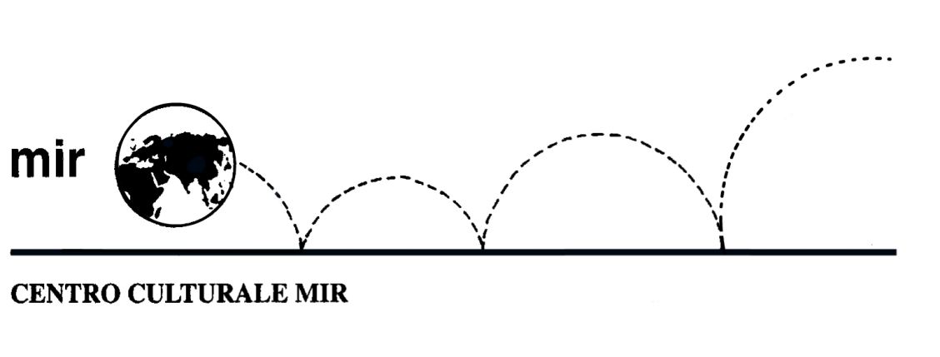*presenta*

## Alla scoperta della Milano nascosta

#### *Visita guidata a cura di Valentina Plebani*

***Sabato 26 maggio 2018***

*Milano è una metropoli ricca di storia, arte e tradizioni che, tuttavia, il più delle volte nasconde per mostrare la sua faccia più moderna e innovativa.*

*Una passeggiata a pochi passi da Piazza Duomo ci farà riscoprire il mercato più antico della città ossia il Verziere, di cui oggi rimane traccia solo nel nome dell’omonima via. Ripercorrendo la storia del mercato meneghino arriveremo in Piazza Santo Stefano, scenario dell’assassinio del duca Galeazzo Maria Sforza e area contigua al Laghetto, detto per l’appunto di Santo Stefano, ove giungevano sin dal Medioevo i marmi per la costruzione del Duomo. In ultimo, visiteremo la Chiesa di San Pietro in Gessate, nota per i briosi affreschi dedicati alle gesta di Sant’Ambrogio, che costituiscono uno dei più importanti cicli della pittura lombarda quattrocentesca.*

*Una passeggiata circoscritta fra il Verziere e il Tribunale, in cui le tradizioni e i racconti popolari dialogheranno a tu per tu con le preziose testimonianze artistiche lasciate in città.*

**Ore 13.50**: ritrovopresso la biglietteria della Stazione FS di Novara.

*Si prega cortesemente di fare il biglietto prima*.

Ore 14.04: partenza per Milano con treno diretto.

Ore 14.46: arrivo in Stazione Centrale e con la metropolitana Linea 3 (gialla) spostamento sino a Duomo; il ritrovo sarà in Piazza Fontana (vicino alla Fontana).

Coloro i quali intendono raggiungere autonomamente la destinazione dovranno farsi trovare per le **ore 15.15 in Piazza Fontana (vicino alla Fontana).**

*Durata della visita: 2 ore circa*

*N° partecipanti: minimo 15 – max 20*

*Quota di iscrizione alla visita € 5 a persona*

*Iscrizioni: entro venerdì 18 maggio*

Si raccomanda di rispettare i termini di iscrizione, prenotando e versando la quota presso la nostra sede di **C.so Cavallotti 19, Novara - tel. 0321.393652** (lun-ven ore 16.00 - 19.30).

Centro Culturale MIR, Corso Cavallotti 19 – Novara

Tel. 0321.393652 - [info@mirnovara.it](mailto:info@mirnovara.it) - [www.mirnovara.it](http://www.mirnovara.it)